MALVAGLIA

Teilrenoviertes 2-geschossiges Rustico

an sehr ruhiger und sonniger Aussichtslage

……………………………………..……………..……………………………………..………..…………………….……………….

Rustico da ristrutturare di 2 piani nel nucleo

Molto soleggiata, tranquilla con bella vista

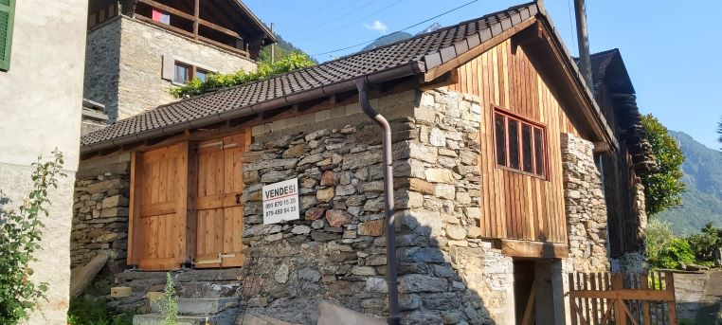

4180/3576

Fr. 130‘000.--

Standort | Umgebung
Eckdaten | Ausstattung

Wohnfläche: ca. 50 m2
Grundstückfläche: ca. 59 m2
Zustand: gute Gebäudehülle
Zweithaus: ja
Wasser: ja, anschließbar 20 m entfernt
Strom: ja, anschließbar 20 m entfernt
Parkplatz: ca. 30 m vom Haus entfernt

6713 Malvaglia, str. Pontei
Region: Val di Blenio
Lage: sehr ruhig und sonnig
Aussicht: schöne Aussicht
Schulen: ja
Kauf: ja
öffentliche Verkehrsmittel: 1 km
Entfernung von der nächsten Stadt: 6 km
Entfernung von der Autobahn: 6 km

Beschreibung

Dieses Ferienhaus befindet sich in sehr sonniger und ruhiger Lage in einem kleinen Dorf von Pontei auf einer Höhe von 444 m.ü.M. oberhalb des Dorfes Malvaglia.

Der alte zweigeschossige Stall wurde vor 10 Jahren teilsaniert. Nach dieser Renovierung, einschließlich des neuen Daches, hat das Gebäude ihr ursprüngliches Aussehen wiedererlangt mit rustikaler Stil in Naturstein und Holz.
Wasser und Strom können in 20 m Entfernung angeschlossen werden.
Es besteht auch die Möglichkeit ein weiteres Gebäude nebenan für Fr. 80‘000.-- zu erwerben, das vollständig renoviert werden muss.

Hier findet man noch die Ruhe eines romantischen Tals, ganz nah an der Natur. Ein schöner Blick erstreckt sich über das Tal und die umliegenden Berge. So können zu Fuß oder mit dem Fahrrad schöne Ausflüge unternommen werden.

Das Ferienhaus ist auch im Winter mit dem Auto gut erreichbar. Öffentliche Parkplätze befinden sich in unmittelbarer Nähe. Die Schulen, Geschäfte, Apotheke und Post befinden sich im Dorf Malvaglia.

Biasca und die Autobahn A2 sind in 10 Minuten zu erreichen, Bellinzona in ca. 25 Minuten und Locarno und Lugano mit ihren Seen in ca. 45 Minuten.

Highlights

- sehr sonnige und ruhige Lage mit schöner Aussicht
- Es ist teilweise umgerüstet
- Zugang zum Haus
- ausgezeichnete Autobahn-/ÖV-Anbindung

Posizione | Dintorni
Informazione sull’immobile

Spazio vitale: ca 50 m2
Superficie: ca 59 m2
Condizione: sufficiente
Seconda casa: si, possibile
Acqua: si, allacciabile a 20 m
Corrente elettrica: si, allacciabile a 20 m
Parcheggio: ca 30 m dalla casa

6713 Malvaglia, str. Pontei
Regione: Val di Blenio
Posizione: molto tranquilla e soleggiata
Vista: bella vista
Scuole: si
Acquisto: si
trasporto pubblico: 1 km
Distanza dalla città più vicina: 6 km
Distanza dall'autostrada: 6 km

Descrizione dell’immobile

Questo rustico si trova in una posizione molto soleggiata e tranquilla in un piccolo nucleo di Pontei a quota 444 m.s.m. sopra il paese di Malvaglia.

La vecchia stalla a due piani è stata parzialmente riattata 10 anni fa. Dopo questa ristrutturazione, compreso il nuovo tetto, la stalla ha ripreso il suo aspetto originale: stile rustico in pietra naturale e legno.
L’acqua e la corrente elettrica sono facilmente allacciabili a 20 m di distanza.
C’è la possibilità di acquistare anche altra stalla accanto che dev’essere rinnovata.

Qui si trova ancora la tranquillità di una romantica valle, vicino alla natura. Una bellissima vista si estende sulla valle e sulle montagne circostanti. Si possono intraprendere delle belle escursioni a piedi o con la bicicletta.

Il rustico è facilmente raggiungibile in auto anche d’inverno. Il parcheggio pubblico si trova in immediate vicinanze. Le scuole, negozi, farmacia e ufficio postale si trovano nel paese di Malvaglia.

Biasca e l’autostrada A2 sono raggiungibili in 10 minuti, Bellinzona in circa 25 minuti e Locarno e Lugano con i lagi in circa 45 minuti.

Highlights

- posizione molto soleggiata e tranquilla con bella vista
- parzialmente riattato
- accesso alla casa
- ottimo collegamento autostradale/mezzi pubblici

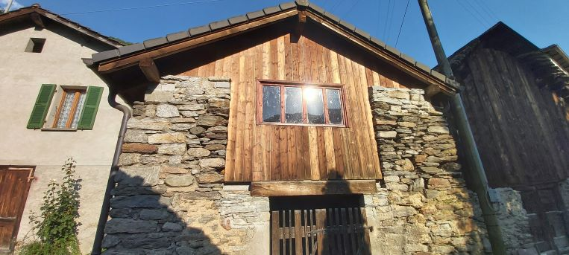

Gebäude / Stabile

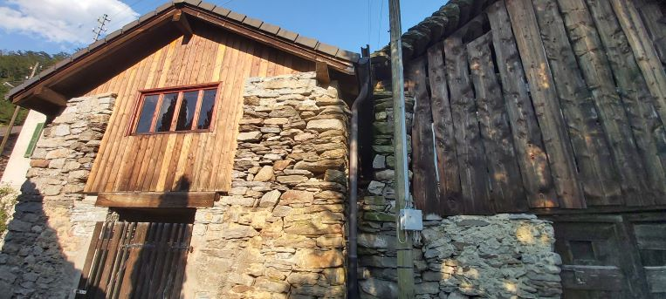

Gebäude / Stabile

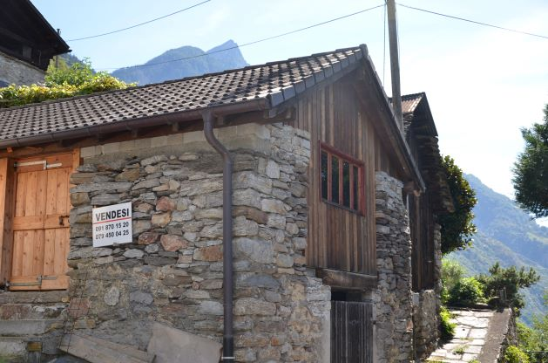

Gebäude / Stabile

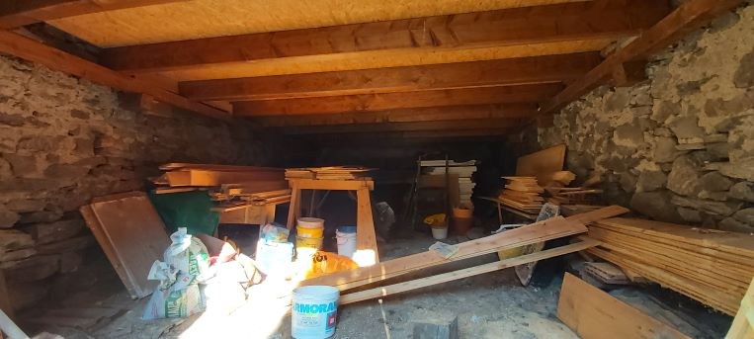

Innenraum / interno

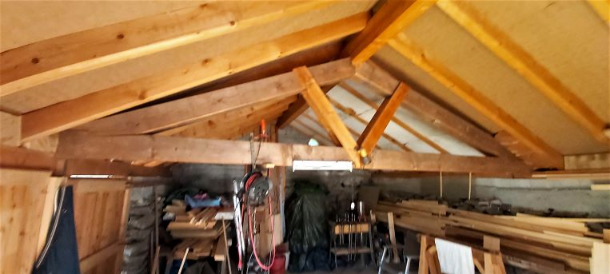

Innenraum / Interno

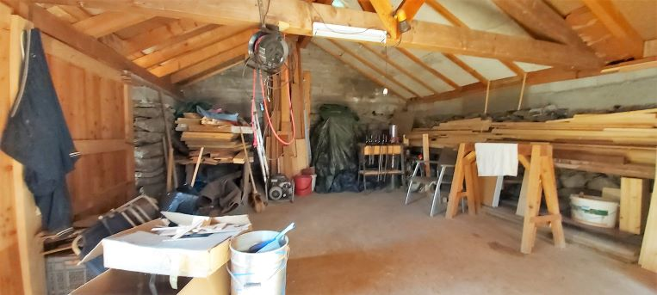

Innenraum / Interno
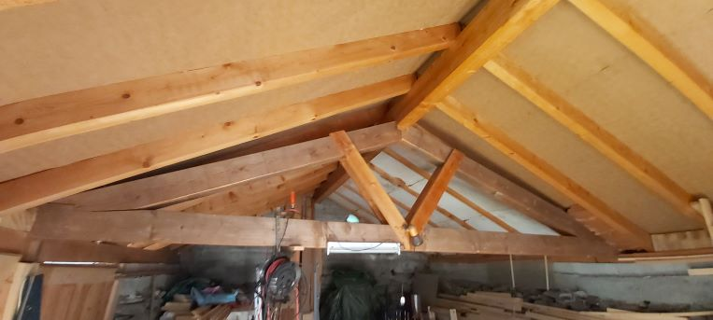

Innenraum / interno

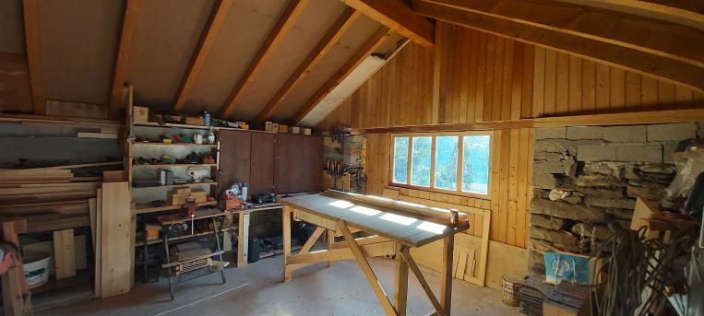

Innenraum / Interno

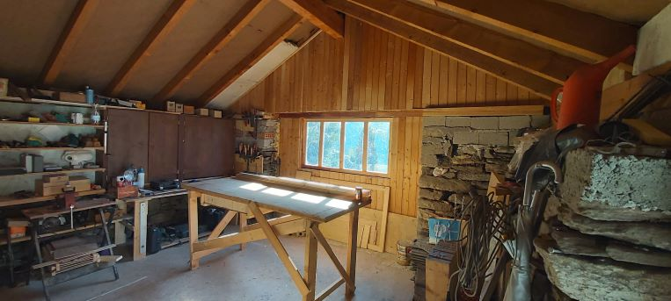

Innenraum / Interno

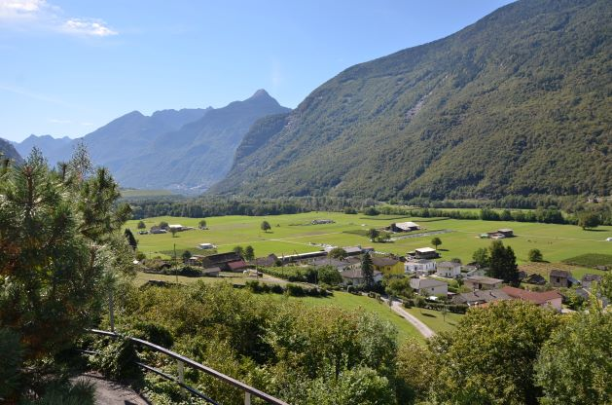

Blick nach Westen / Vista ovest

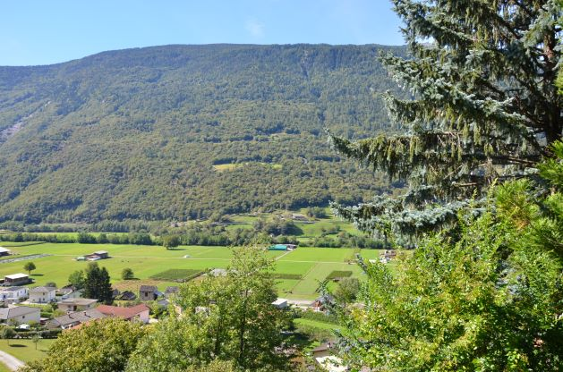

Nordblick / Vista verso nord

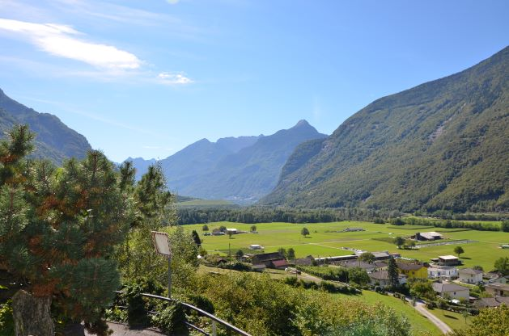

Ausblick / Vista

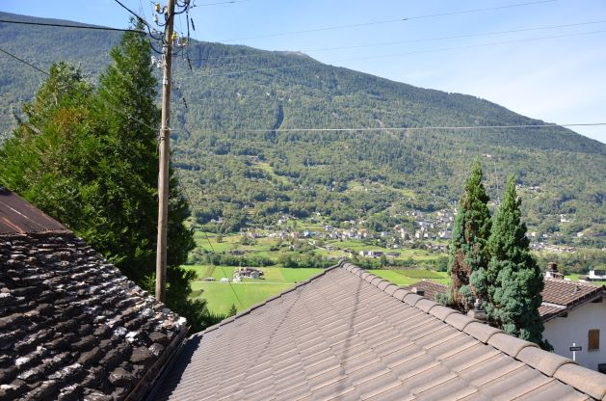

Ausblick / Vista

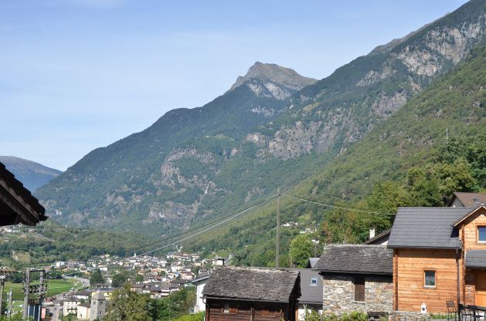

Blick nach Nord-Osten / Vista nord-est

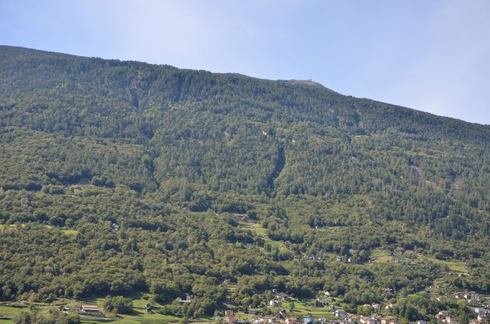

Blick nach Norden / Vista nord

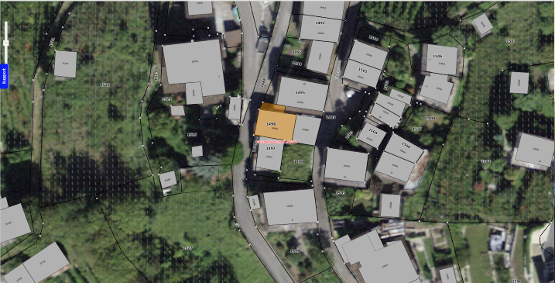

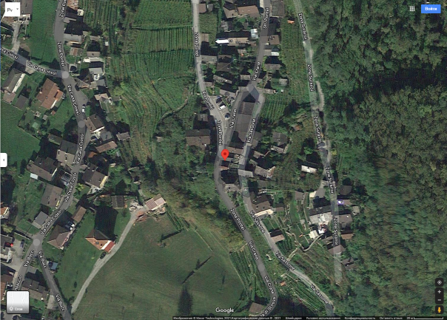

TICINO | Malvaglia

